Presseinformation

Kompakt, investitionssicher, virtuell unterstützt

Höfelmeyer Durchlaufwaagen nun auch mit ‚Pay per Weight‘

Der stetig zunehmende Preisdruck in der Wertschöpfungskette macht in allen Prozessen sowohl produktivitätssteigernde als auch kostensenkende Maßnahmen erforderlich. Hier leisten die dynamischen Durchlaufwaagen von Höfelmeyer einen wichtigen Beitrag. Durch ihren modularen Aufbau sind sie flexibel einsetzbar – in der Logistik (KEP, Verteilzentren) aber auch im Rahmen von Verarbeitung, Herstellung und Intralogistik in den Bereichen Lebensmittel, Chemie, Kunststoff, Metall, Abfall und Recycling. Mit ihren präzisen Ergebnissen ermöglichen die vollautomatischen Wägesysteme eine sichere Steuerung und Kontrolle von Warenströmen bei vollständiger Transparenz. Sie erlauben nicht nur genaueste Abrechnungen, sondern sie minimieren den Zeit- und Arbeitseinsatz als auch Fehlerhäufigkeiten.

Die Hauptanwendungsgebiete der Höfelmeyer Durchlaufwaagen liegen in der Ermittlung von Einzelgewichten, Stückzählung, Qualitätskontrolle (Vollständigkeit) und in der vollautomatischen Prozesskontrolle für Stückgüter. Darüber hinaus sind sie durch Module zur Volumenmessung, Identifikationslösungen, Etikettierer etc. zu komplexen Stationen ausbaubar. Ein Beispiel hierfür sind DWS-Systeme (dimensioning, weighing, scanning). Auf diese Weise können alle relevanten Daten vollständig erfasst, weiterverarbeitet und übergeordneten Systemen in Echtzeit zur Verfügung gestellt werden. Aus einer Hand.

Zu den Anpassungsmöglichkeiten der kompakten Durchlaufwaagen gehören z. B. diverse Wägebereiche, Bandbreiten, Bandlängen, Durchsatzraten, Anzeigegeräte, Schutzarten, Schnittstellen. Auch Abdeckhauben, abgesetzte Schaltschränke oder Bedienterminals, ein Reversierbetrieb und ein Einsatz im eichpflichtigen Betrieb sind möglich.

Die Wägesysteme werden somit individuell an die Standorte und Anforderungen angepasst. Im Rahmen der Prozessintegration erfolgt ihre Synchronisierung mit vorgeschalteten und nachfolgenden Anlagen (Zuführung, Sortierung, Verteilung, Versand etc.). Darüber hinaus zeichnen sich die Durchlaufwaagen durch eine verschleißarme Konstruktion und eine anwenderfreundliche, intuitive Steuerung aus.

Als Besonderheit bietet das optionale ‚Pay per Weight‘ (PpW) von Höfelmeyer Investitionssicherheit und höchste Flexibilität. Das Finanzierungskonzept umfasst nicht nur die Waage, sondern auch ein innovatives Wartungs- und Service-Paket inkl. Direct View S. Auf der Basis von Augmented Reality erhöht das intuitiv zu bedienende Fernwartungs-Tool die Verfügbarkeit aller wägetechnischen Anlagen und damit die Produktivität.

www.hoefelmeyer.de
Zeichen: 2.517
Über Höfelmeyer:

Die Höfelmeyer Waagen GmbH ist ein innovativer Waagenhersteller, Prozessdienstleister und Servicepartner. Von der Kompaktwaage über modulare Wägesysteme bis hin zu individuell gefertigten Spezialanwendungen bietet das Familienunternehmen seit über 30 Jahren Lösungen auf höchstem technischen Niveau, die optimal in die Kundenprozesse integriert werden. Ein flexibler wie kompetenter Reparatur- und Wartungsservice komplettieren das Angebot.

Weitere Informationen durch:

Anne-Katrin Schütte
Dipl. Kommunikationswirtin (FH)
Teamleitung Kommunikation & Marketing

Tel.: +49 5401 4977-43 | Fax: +49 5401 4977-90 | A.Schuette@hoefelmeyer.de | www.hoefelmeyer.de

Höfelmeyer Waagen GmbH | Georgsmarienhütte | Hüfingen | Neuss | Hamburg | Leipzig
Tel. +49 5401 4977-0 | Fax +49 5401 4977-90 | waagen@hoefelmeyer.de | www.hoefelmeyer.de

Abbildungen:
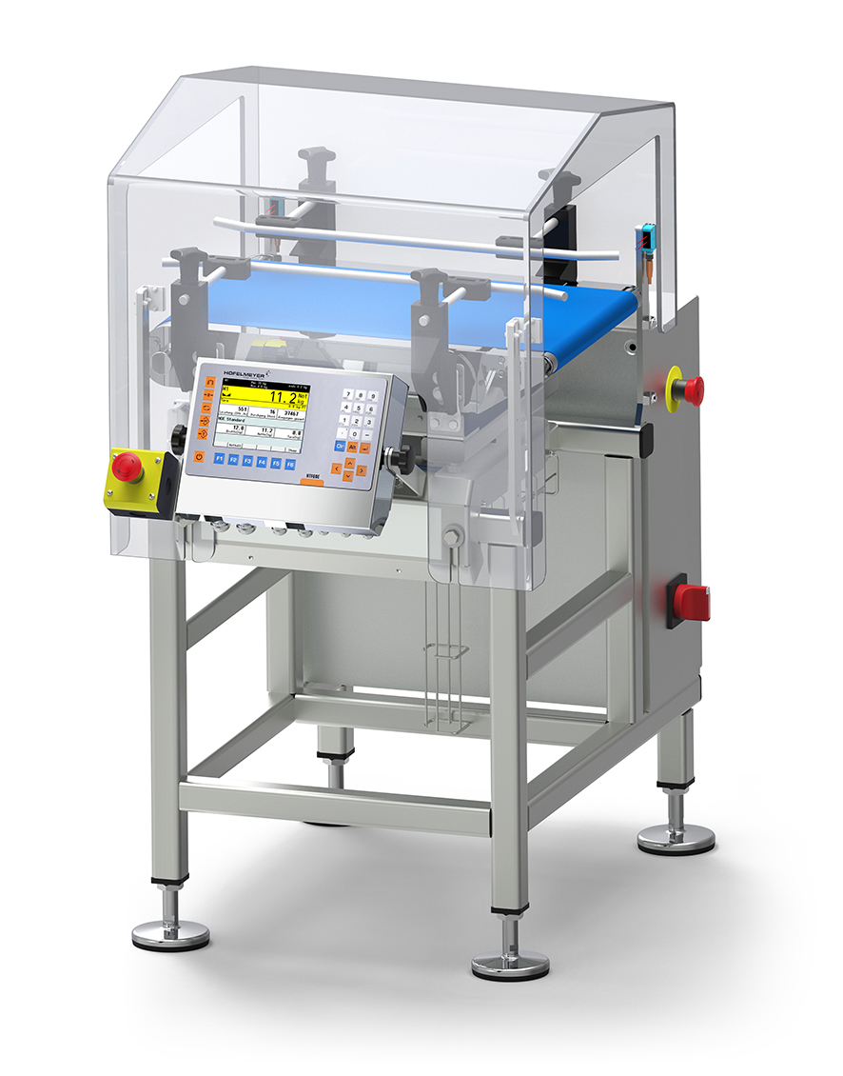

Abb. 1: Dynamische Durchlaufwaage von Höfelmeyer mit modularem Aufbau und einzigartigem Servicepaket



Abb. 2: Höfelmeyer Logo

